Статистическое моделирование структуры материалов
2.1 Основные представления о структуре стекла
Свойствам стёкол посвящены специальные курсы [8-10]. Здесь лишь приводятся некоторые основные положения необходимые для понимания настоящего курса. Среди неупорядоченных оптических материалов наибольшее распространение получили оксидные стёкла, которые представляют собой твёрдые аморфные материалы, полученные при охлаждении расплавов окислов. Химический состав оксидных стёкол весьма разнообразен. В качестве основного компонента они содержат один из «стеклообразующих» окислов, которым согласно существующим представлениям, приписывается способность расплава легко переходить при охлаждении в стеклообразное состояние. Это, прежде всего, окислы – SiO₂, GeO₂, P₂O₅, B₂O₃. Соответствующие стёкла называются «силикатные», «германатные», «фосфатные», «боратные». Составы промышленных стёкол, как правило, сложны. Кроме стеклообразующего окисла, они содержат до десятка различных других окислов, часть из которых вводится в небольших количествах.
Информацию о ближнем порядке структуры стекла дают, в основном, дифракционные методы, которые включают в настоящее время не только использование рентгеновского излучения, но также использование электронных и нейтронных пучков. Весьма эффективны недавно появившиеся методы, основанные на анализе тонкой структуры спектров поглощения рентгеновского излучения EXAFS, XANES. Применение названных методов позволило установить наличие в стекле таких же фрагментов структуры ближнего порядка – «структурных кирпичей», которые имеются в соответствующих кристаллах.
В силикатных стёклах – это тетраэдры [SiO₄], германатных - тетраэдры [GeO₄] и октаэдры [GeO₆], фосфатных - тетраэдры [PO₄], боратных - треугольники [BO₃] и тетраэдры [BO₄]. Химическая связь между стеклообразующим атомом и кислородом носит в значительной степени ковалентный характер (табл .2.1). Однако, следуя традиции, в тексте пособия всюду используется ионная символика и термины «стеклооброазующий катион», «ион кислорода» и т.п.
В стёклах наиболее простого состава, ограниченного одним стеклообразующим окислом, химические связи образуют непрерывную пространственную сетку. Например, в кварце (SiO₂) каждый ион кремния связан с четырьмя ионами кислорода, а каждый ион кислорода с двумя ионами кремния. Ионы кислорода в этом случае называются «мостиковыми», так как они соединяют структурные единицы – тетраэдры. Два тетраэдра могут иметь только одну общую вершину, но не общее ребро или грань. Отдельные экземпляры тетраэдров, строго говоря, не одинаковы. Но эти различия не очень велики. Основным проявлением неупорядоченности структуры является значительный произвол в расположении тетраэдров друг относительно друга (рис.2.1)

Таблица 2.1
Степень ионности связи с кислородом по Полингу (%) [11]
Стеклообразователи |  | Промежуточные элементы |  | Модификаторы
P | 39 | Al | 63 | Mg | 73
B | 43 | Be | 63 | РЗЭ | 73-79
Si | 51 | Ti | 63 | Ca | 79
Ge | 55 | Zr | 67 | Ba | 82
 |  |  |  | Na | 82
 |  |  |  | K | 84

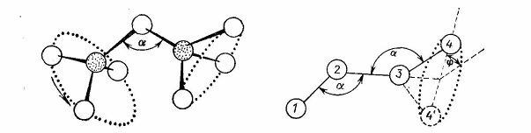
Рис. 2.1 Относительное расположение тетраэдров, характеризуемое углами  и 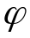, может меняться в широких пределах, что и вносит основной беспорядок в структуру [8].
Введение в состав стекла других окислов кроме стеклообразующего приводит, как правило, к разрывам в сетке связей. Катионы таких окислов, называемых «модификаторами», располагаются в больших пустотах сетки. Введённые с ними ионы кислорода оказываются связанными не более чем с одним стеклообразующим катионом. Поэтому их называют «немостиковыми».
Связь модификаторов с кислородом носит ионный характер (табл 2.1). Для модификаторов не удаётся выделить какие-то определённые типы полиэдров. Координационные числа для них велики и должны рассматриваться как усреднённые значения.
Кроме типичных стеклообразователей и модификаторов выделяются элементы, занимающие промежуточное положение (столбец 2 табл 2.1). Принято считать, что они могут входить в стекло, не нарушая сетку связей. Например, алюминий может замещать кремний в центре тетраэдра.
Прозрачность в широком спектральном диапазоне делает оксидные стёкла чрезвычайно удобной матрицей для активации ионами редкоземельных элементов и переходных групп. Вводя различные активаторы, можно в широких пределах менять спектр поглощения стекла, а также получать материалы, люминесцирующие в различных спектральных областях. Активированные стёкла широко используются в качестве рабочей среды лазеров и усилителей.
Стеклообразующими свойствами обладают не только окислы. Своеобразными свойствами обладают фторобериллатные стёкла, где в роли стеклообразователя выступает BeF₂. Структурными единицами в этих стёклах являются тетраэдры [BeF₄].
Кроме оксидных стёкол и фторобериллатных в пособии рассматриваются также аморфные германий и кремний, которые являются чрезвычайно важными представителями оптических материалов для ИК оптики. Эти материалы представляют специальный интерес и в плане моделирования их структуры по двум причинам. Во-первых, у них уникально простой химический состав. Во-вторых, упоминавшаяся выше сетка химических связей, согласно имеющимся представлениям, в них выражена более отчётливо, чем в других материалах и является главным фактором, определяющим структуру.

2.2 Характеристики структуры Статистические структурные модели.

Структура упорядоченных кристаллов полностью характеризуется заданием координат всех атомов примитивной ячейки и тремя векторами элементарных трансляций. Вопрос о том, какой набор параметров характеризует структуру неупорядоченных систем, требует специального рассмотрения [12]. При этом необходимо, прежде всего, определиться с тем , какого рода неупорядоченные системы подлежат рассмотрению. Естественно, структура твёрдых растворов кристаллов и структура стёкол должны описываться разными характеристиками. В настоящей главе основное внимание уделяется стёклам.
Функции радиального распределения.
Структура стёкол характеризуется статистически всевозможными функциями распределения. Среди них наиболее широкое распространение имеют парные «функции радиального распределения» - ФРР. Они определяются следующим образом.
Пусть 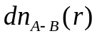 число атомов типа 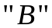, расположенных внутри тонкого сферического слоя 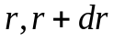 вокруг атома типа 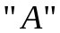. Поделив это число на объём сферического слоя и усреднив результат по атомам типа , получаем значение в точке функции радиального распределения 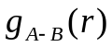 атомов типа вокруг атомов типа
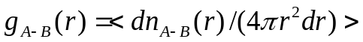 | (2.1)
Число таких функций зависит от химического состава стекла. Для одноатомного стекла достаточно одной функции 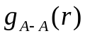. Для двухатомного необходимо четыре ФРР - , , 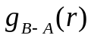, 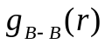. Эти функции имеют физический смысл плотности числа атомов. При 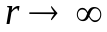 функции и 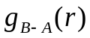 стремятся к плотности числа атомов 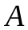, функции 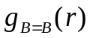 и стремятся к плотности числа атомов 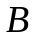. Часто ФРР нормируют путём деления на предельное значение, соответствующее 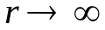, что соответствует средней макроскопической плотности. В этом случае ось ординат получается безразмерной.
Определённые выше ФРР называются «парциальными». Следует отметить, что в результате преобразования Фурье результатов дифракционного эксперимента для стекла, содержащего атомы нескольких сортов, определяется только одна ФРР, являющаяся суммой парциальных ФРР. Выделение из неё парциальных ФРР требует специальных исследований и дополнительного анализа. Для построенной модели парциальные ФРР рассчитываются очень просто. Примеры ФРР приведены в пособии далее (рис. 2.6 – 2.9).
Для характеристики структуры стекла кроме ФРР используются функции распределения, являющиеся обобщением понятия «координационное число». Эти функции определяются соотношением:
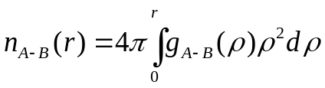 | (2.2)
Они имеют физический смысл числа атомов типа , расположенных внутри сферы радиуса вокруг атома типа .
Кроме функций, описывающих парные корреляции расположения атомов, применяются функции, характеризующие взаимное расположение трёх атомов ( раздел 2.6 ).
Статистика колец.
Важность представления о сетке химических связей специалистами по стеклу осознавалась давно. Главная проблема состоит в том, как этой концепции придать математическую форму и как её использовать для построения структурных моделей в виде конструкций из сотен и тысяч атомов.
Полезный шаг в этом направлении был сделан путём введения представления о «статистика колец». Под «кольцом» понимается непрерывный замкнутый путь по отдельным связям, каждая из которых соединяет пару атомов и представляет отдельное «звено» этого пути.
Число звеньев в кольце и является его характеристикой. Особенность этой характеристики состоит в том, что она не меняется ни при вариациях длин связей, ни при вариациях углов между связями, ни при каких либо других изгибах сетки. Это топологический параметр, позволяющий количественно сравнивать сетку химических связей в кристаллах и стёклах.
В случае кристаллов число колец различного типа невелико и они естественным образом выделяются. Установлено, что в кристаллических силикатах возможны изолированные кольца с числом звеньев: 3, 4, 6, 8, 9, 12 [13].

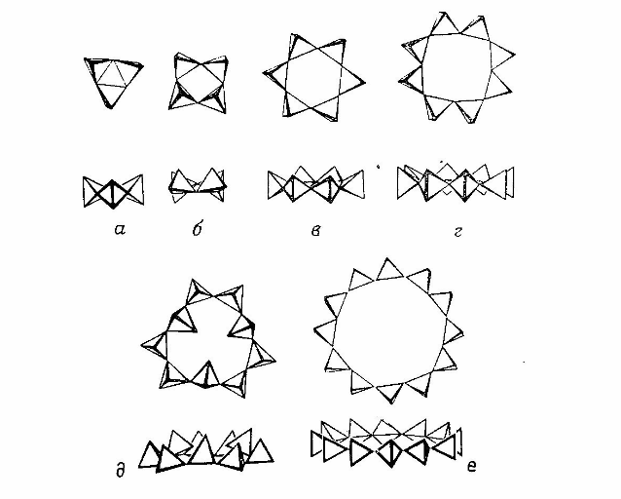
Рис. 2.2 Кольца в кристаллических силикатах [13]

При практической реализации анализа колец в сетке связей стёкол, или аморфных материалов возникает проблема выбора колец. Наибольшее распространение получил подход, при котором среди всех колец, проходящих через конкретный атом, учитываются только кольца с наименьшим числом звеньев. Результаты анализа представляют в виде гистограммы, на которой представляют число колец с разным числом звеньев, приходящихся на один атом (в одноатомных материалах – германии и кремнии).
Наиболее важный вывод из анализа статистики колец для моделирования состоит в том, что в стёклах и аморфных материалах, в отличие от кристаллов, встречаются кольца с числом звеньев 5 и 7. На использовании этой идеи основан алгоритм машинного моделирования неупорядоченной сетки связей, описанный далее в разделе 2.6 .

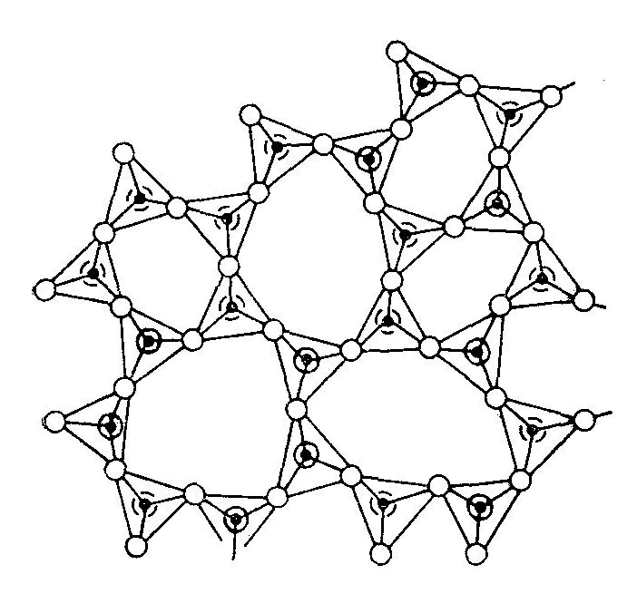
Рис. 2.3 Схематическое изображение колец в структуре стекла [8].

Таким образом, структура стекла описывается с помощью ряда статистических функций распределения, основные из которых были названы. Но для расчёта оптических спектров этих усреднённых характеристик недостаточно. В таких расчётах необходимо использовать координаты атомов, хотя бы небольшой области стекла. Это требование диктует следующее определение структурной модели.

Структурная статистическая модель
Структурной моделью мы будем называть конкретную реализацию структуры области стекла в виде значений координат составляющих её атомов (обычно, 10² - 10³). Модель должна возникать автоматически в ходе выполнения вычислительного алгоритма, исключительно на основе учёта взаимодействия составляющих её атомов.
Для статистического моделирования спектров стёкол на основе структурных моделей выстраивается следующая общая схема.
(1) Задаётся потенциал, описывающий взаимодействие атомов модели. Обычно, это парный ионный потенциал.
(2) С использованием этого потенциала по рассматриваемым в настоящей главе алгоритмам строится структурная модель.
(3) «Качество» модели оценивается путём сравнения рассчитанных для неё ФРР с найденными из дифракционных экспериментов. Для улучшения качества варьируется потенциал, описывающий взаимодействие атомов.
(4) На основе модели рассчитываются спектральные характеристики стёкол.
Алгоритм построения статистических структурных моделей обычно состоит из двух этапов: (1) формирование исходной конфигурации и (2) релаксация конфигурации.
Выполнению первого этапа чаще всего не уделяется большого внимания. Считается, что исходная конфигурация может быть любой. Учёт взаимодействия и релаксация должны организовать структуру необходимым образом. Например, в случае моделировании атомной структуры стекла в качестве исходного расположения атомов используется случайное распределение точек в кубе. Такая конфигурация физически не естественна.
Второй этап является основным. Рассмотрению важнейших методов релаксации: (1) метода Монте-Карло и (2) метода молекулярной динамики. посвящены два следующих раздела.

2.3 Релаксация структурных моделей методом Монте-Карло
Алгоритм Метрополиса
Как указывалось выше, моделирование структуры начинается с формирования исходной конфигурации атомов, которая обычно выбирается случайным образом. Число атомов модели  выбирается исходя из возможностей компьютера. Будем рассматривать простейший случай, когда конфигурация полностью характеризуется координатами точек, в которых расположены центры атомов. Эти точки при получении исходной конфигурации разбрасываются случайным образом внутри куба, сторона которого 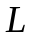 определяется плотностью моделируемого материала. Если начало координат выбрано в центре куба, то конфигурацию задают 3 случайных чисел из равномерного распределения на интервале 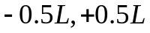.
Искомая структура модели должна получаться автоматически в ходе работы алгоритма и определятся взаимодействием атомов. Парные потенциалы, описывающие взаимодействие всех типов атомов, входящих в химический состав задаются в модели исходно. Больше всего расчётов проводилось на основе наиболее простого предположения, что взаимодействие пары атомов и является ионным и описывается потенциалом Борна-Майера:
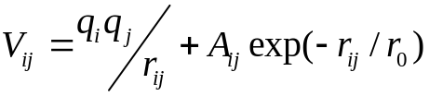 | (2.3)
или степенным потенциалом:
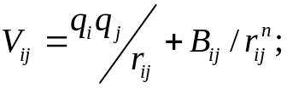 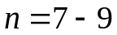. | (2.4)
В выражениях (2.3), (2.4) первое слагаемое описывает кулоновское взаимодействие, а второе - отталкивание заполненных атомных оболочек. 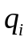 и 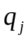заряды ионов, 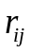- расстояние между ионами, 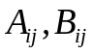и 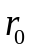- числовые параметры, значения которых брались из литературы, или на основании сравнения расчетных ФРР с экспериментальными данными.

Таблица 2.2. Параметры потенциала Борна-Майера.
Энергия в таблице и на рис 2.4 приводится в атомных единицах энергии (а.е.э.). 1 а.е.э.=4.35 10⁻¹¹ эрг
Ионные пары | Aik, a.e.э
O-O | 69.6
Si-O | 67.6
Li-O | 29.2
Na-O | 51.2
Cs-O | 448
Mg-O | 54
Ba-O | 400
Yb-O | 341
Si-Si | 42.4
Пример потенциала взаимодействия атомов кремния и кислорода изображён на рис.2.4. Минимум потенциала расположен при несколько меньшем расстоянии между атомами, чем это наблюдается экспериментально для силикатных систем и воспроизводится для моделей. Дело в том, что на расстояние между кремнием и кислородом в тетраэдрах влияет кроме притяжения между кремнием и кислородом взаимное отталкивание атомов кислорода.
Энергия модели вычислялась путём суммирования всех парных взаимодействий (2.3,2.4) каждого атома со всеми остальными атомами.
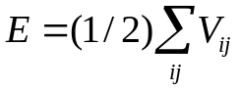 | (2.5)
Исходная конфигурация модели, полученная путём случайного разброса атомов внутри куба, физически неестественна. В ней некоторые атомы расположены слишком близко друг от друга, отсутствует корреляция взаимного расположения атомов со знаком заряда: ионы одного знака могут оказаться соседями. Поэтому для исходной конфигурации значение энергии очень велико. Необходимо релаксировать модель, изменяя координаты составляющих её атомов так, чтобы получить более энергетически выгодную конфигурацию, которую можно было бы рассматривать как равновесную. Чтобы уточнить это требование следует обратиться к статистической физике.
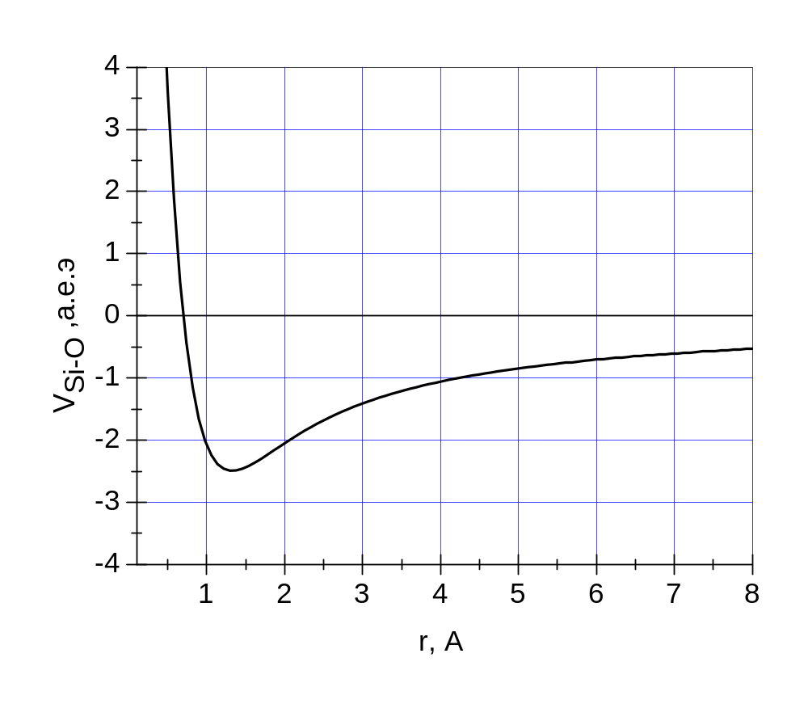
Рис2.4 Парный потенциал взаимодействия (2.3) между атомами кремния и кислорода.
Согласно одному из её основных положений, система с фиксированными значениями объёма и числа частиц, будучи в равновесии с термостатом при температуре 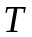, может находится в разных состояниях . При этом вероятность реализации конкретного состояния пропорциональна больцмановскому множителю:

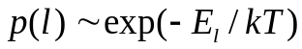, | (2.6)
где 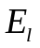- энергия состояния , а - постоянная Больцмана. Полное выражение для 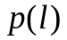 содержит коэффициент, который здесь не приводится чтобы не загромождать изложение, так как в пособии он не используется.
Распределение (2.6) называется «каноническим распределением», а ансамбль систем, определяемый этим распределением, - «каноническим ансамблем».
Задача алгоритма состоит в том, чтобы имитировать контакт модели с термостатом, имеющим заданное значение температуры 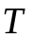. Термостат гораздо больше модели и она не оказывает на него никакого влияния. Напротив, контакт с термостатом влияет на модель. Под действием этого влияния структура модели релаксирует и постепенно приобретает свойства реальной структуры. Релаксация проводится до тех пор, пока модель не придёт в равновесие с термостатом. После этого её конфигурации можно рассматривать как равновесные, соответствующие температуре . Исходную неравновесную конфигурацию, разумеется, температурой характеризовать нельзя.
Алгоритм, позволяющий имитировать перестройку структуры модели под влиянием контакта с термостатом, был предложен и опробован в работе Митрополиса и др., опубликованной в 1953 году [15]. В дальнейшем этот алгоритм получил чрезвычайно широкое распространение и фигурирует в современной литературе как «алгоритм Митрополиса».
Согласно этому алгоритму релаксация модели проводится путем последовательных случайных сдвигов всех атомов по одному с целью получения ансамбля конфигураций, которые можно было бы считать элементами канонического ансамбля при температуре Т.
Атом для сдвига выбирается случайным образом. Пусть оказалось, что он имеет номер «I». В результате сдвига координаты атома приобретают значения 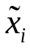, 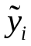, 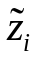:

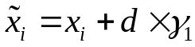, 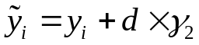, 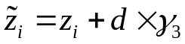 | (2.7)

Здесь 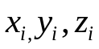 - значения координат выбранного атома до сдвига, 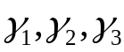 - три случайные числа из интервала 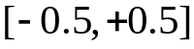, 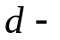максимальное изменение координаты. Сначала сдвиг рассматривается как «пробный». Решение о том принять его, или отвергнуть принимается в результате следующей процедуры.
Определяется величина изменения полной энергии 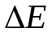 модели, вызванная пробным сдвигом. Для этого необходимо вычислить энергию модели два раза – до сдвига и после сдвига. Условия принятия сдвига выглядят следующим образом:

если 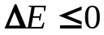 , сдвиг принимается (2.8)
если 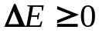 сдвиг принимается с вероятностью 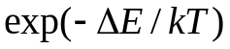
Второе условие реализуется согласно методике, описанной в разделе (1.3.1).
Если то значение лежит в интервале [0,1]. Рассматриваются два возможных исхода: сдвиг принимается, сдвиг отвергается. Требуется, чтобы он принимался с вероятностью , а отвергался с вероятностью 1- . Чтобы это осуществить, используется очередное случайное число 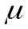 из интервала [0,1]. Если окажется, что , то сдвиг принимается. В противоположном случае – отвергается.
В работе Метрополиса с коллегами [16] показано, что в результате последовательности пробных сдвигов, которые принимаются при условии (2.8) модель постепенно переходит в равновесное состояние, соответствующее заданной температуре. Доказательство базируется на том, что последовательность конфигураций модели, получаемая при пробных сдвигах, обладает свойствами цепей Маркова.
Cвидетельством того, что модель достигла равновесного состояния могут служить следующие два теста.
Во-первых, энергия модели должна перестать монотонно убывать и испытывать только незначительные флуктуационные колебания около среднего значения.
Во-вторых, значения энергии, полученные для серии сдвигов после перехода в равновесное состояние, должны описываться каноническим распределением (2.6).
Чем выше температура, при которой проводится релаксация, тем быстрее достигается равновесное состояние. Но ФРР, для перегретого расплава, конечно, размыты и малоинтересны . Поэтому целесообразно проводить релаксацию при разных значениях температуры, последовательно ёе уменьшая. При этом исходное “физически бессмысленное” распределение атомов проще всего трансформируется в распределение, соответствующее очень высокой температуре.
После того, как устанавливается равновесие при заданной температуре. (Т.е. получающиеся конфигурации можно считать элементами канонического ансамбля.) температура понижается и проводится релаксация при новом её значении. Получающиеся значения энергии модели при этом становятся меньше, а ФРР становятся более чёткими.
Периодические граничные условия.
Выше было сказано, что при построении исходного распределения атомы модели располагаются внутри куба со стороной 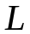. В дальнейшем при релаксации положения атомов внутри куба изменяются. При этом даже для моделей с наибольшим числом атомов, которое позволяют реализовать современные компьютеры, значительный процент атомов всегда оказывается вблизи от поверхности куба. Возникают две следующие проблемы:
(1) Характер воздействия окружения на выбранный атом сильно зависит от положения выбранного атома. Если выбранный атом расположен вблизи от центра куба, то остальные атомы действуют на него со всех сторон. Если выбранный атом располагается вблизи от границы, остальные атомы действуют на него с одной стороны. На атомы, расположенные в углу куба, действие остальных атомов сильно анизотропно.
(2) При пробном сдвиге атом может выйти из куба, в котором располагается модель?
Обе проблемы решаются путём введения следующих граничных условий.
Рис 2.5 Периодические граничные условия для двумерного случая.
Всё пространство заполняется одинаковыми кубами со стороной , так что вершины кубов образуют кубическую решётку. В каждом из кубов располагаются все атомы модели совершенно одинаковым способом. Каждый пробный сдвиг происходит одинаковым образом во всех кубах (рис 2.5).
Если атом должен выйти при пробном сдвиге за границу куба, он попадает в такой же куб, а значит и в тот куб, из которого он уходит, но только с другой стороны.
Когда рассчитывается воздействие на выбранный атом остальных атомов модели, начало координат переносится в центр выбранного атома. При этом учитывается воздействие атомов, расположенных внутри куба со стороной , и с центром в новом начале координат (в атоме, воздействие на который рассчитывается). Таким образом, все атомы оказываются в одинаковом положении (в центре модели).

Моделирование структуры стёкол.
Одним из самых первых применений метода Монте-Карло было моделирование структуры жидкостей и расплавов (1953 г.). Однако, первые работы по моделированию методом Монте-Карло структуры стёкол (фторобериллатных и кварцевых) появились только в начале восьмидесятых годов [16,17,18].
Дело в том, что этот метод подразумевает возможность получения в результате релаксации термодинамически равновесного состоянияния. Такому условию удовлетворяет расплав стекла, при высокой температуре. При комнатной температуре классические стёкла находятся в неравновесном состоянии, и метод Монте-Карло к ним, строго говоря, не применим. Тем не менее, такие попытки были сделаны, что позволило получит ряд интересных результатов.
В частности, при моделировании изменений, происходящих в случае охлаждения стеклообразующих расплавов, были получены следующие результаты.
Зависимость энергии конфигурации от номера пробного сдвига 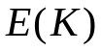 отражала как монотонные изменения, связанные с релаксацией модели, так и флуктуационные колебания. О скорости релаксации давала представление величина, равная отношению понижения энергии конфигурации 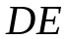 к числу пробных сдвигов DK, требовавшихся для этого понижения 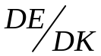. Для определения по результатам модельного эксперимента необходимо было «сгладить» зависимость , аппроксимировав её монотонной кривой.
Величина 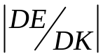 в ходе релаксации убывала. Она уменьшалась практически до нуля за 10⁴ сдвигов , в случае, если имитировалась структура при высокой температуре 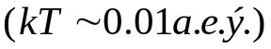. В случае низких температур 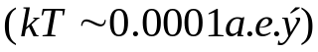 монотонное уменьшение энергии продолжало наблюдаться даже после серии сдвигов 10⁷, и достичь равновесного состояния не удавалось. При этом значение скорости релаксации уменьшалось по сравнению с исходным в 10⁵ раз, а изменение структурных параметров было трудно фиксировать. Авторы работ [16-18] рассматривали получающиеся в этом случае конфигурации как структурные модели стекла.
В пользу такой интерпретации говорили структурные характеристики модели, в качестве которых использовались парциальные ФРР, функции распределения углов, а также функции 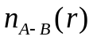 распределения, являющегося обобщением понятия «координационное число»(см. раздел 2.1). После длительной релаксации все названные характеристики находились в хорошем согласии с имеющимися данными дифракционных методов. В частности, на зависимостях хорошо выделялся пологий участок, соответствующий тетраэдрической координации стеклообразующих атомов – кремния по кислороду в стекле SiO₂ и атомов бериллия по фтору в стекле BeF₂ (рис. 2.6)
Автоматическое образование тетраэдров – неожиданный результат для чисто ионного взаимодействия. Следует подчеркнуть, что структура модели формировалась в ходе выполнения релаксационного алгоритма автоматически.
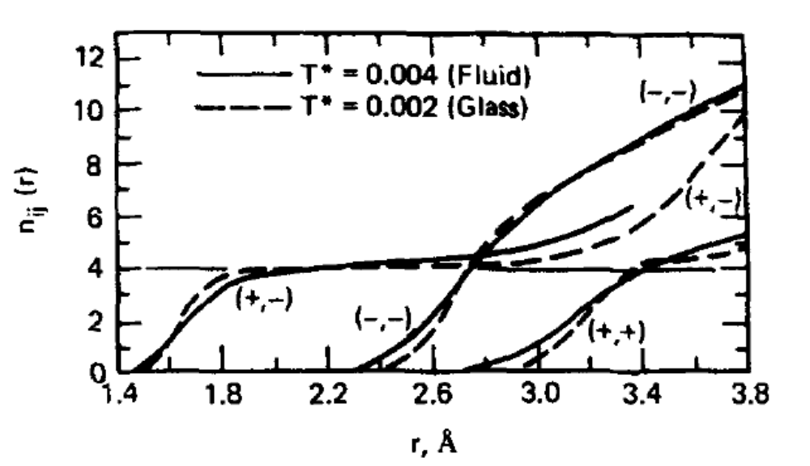
Рис 2.6 Зависимости обобщённого координационного числа от расстояния между атомами 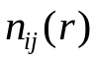 для для расплава и стекла BeF₂. На рисунке введены следующие обозначения: - - FF, ++BeBe, + - BeF [17]
Аналолгичные результаты были получены и для других стеклообразователей.
Совсем иначе выглядят зависимости для других пар атомов: четкая координация для них отсутствует. Например, ион Eu³⁺ в фторобериллатном стекле является типичным модификатором. На зависимости от расстояния координационного числа европия по фтору пологий участок отсутствует (рис.2.7) Таким образом, в стекле имеется широкое распределение по значениям координационного числа для Eu³⁺ по фтору. Такой же результат был получен и для других редкоземельных ионов. Это объясняет особенности неоднородного уширения спектров редкоземельных ионов в стёклах [17].

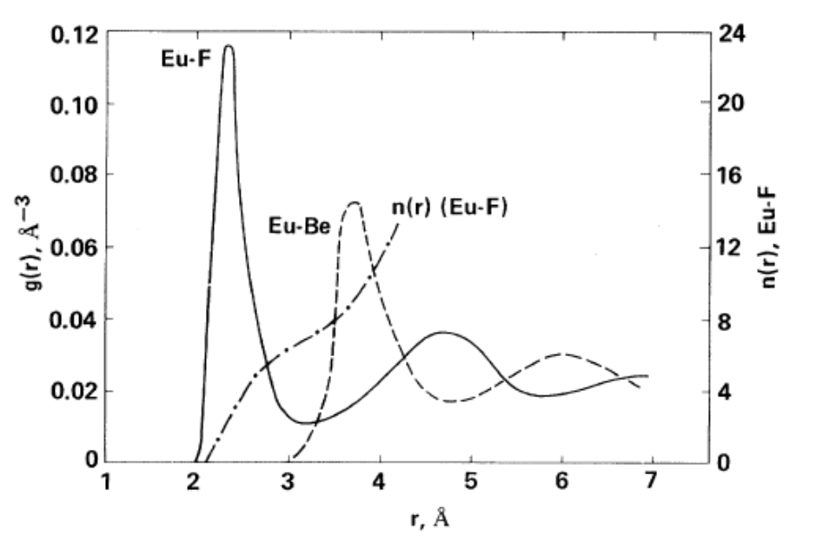
Рис 2.7 Функции радиального распределения атомов вокруг европия в модели фторобериллатного стекла, активированного ионами Eu³⁺.

Первые Монте-Карло модели стекла состояли из нескольких сот атомов. В настоящее время строятся модели из нескольких тысяч атомов. Одно из достоинств модели состоит в том, что ёе можно применять для построения структур любого, сколь угодно сложного химического состава.

2.4 Применение метода молекулярной динамики для моделирования структуры стекла и его физических параметров.

Схема алгоритма
Первая часть алгоритма моделирования по методу молекулярной динамики такая же, как в методе Монте-Карло. Строится исходная конфигурация атомов в кубе, размер которого определяется плотностью моделируемого материала. Координаты атомов у исходной конфигурации получаются с помощью генератора случайных чисел. Задаётся парный потенциал, описывающий взаимодействие атомов. Обычно используются такие же потенциалы, как в методе Монте-Карло (2.3,2.4). Основная часть алгоритма – релаксация в методах Монте-Карло и молекулярной динамики существенно различны.
В методе молекулярной динамики релаксация модели производится путём решения уравнений классической механики Ньютона для каждого из атомов. При этом атомы рассматриваются как взаимодействующие точки. Каждый атом движется в поле сложной формы, создаваемом всеми остальными атомами [4,6,19-21].
Столь сложная задача может быть решена только приближённо. Шкала времени разбивается на равные интервалы 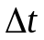, которые настолько малы, что на протяжении одного интервала движение каждого атома может рассматриваться как равноускоренное. Изменения координат атома с номером “” на протяжении интервала с номером “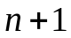” описываются следующими выражениями:
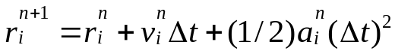 | (2.9)
Здесь 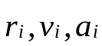- векторы положения, скорости и ускорения атома номером “”. Скорость на “” интервале принимает значение согласно:
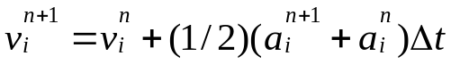 | (2.10)

Ускорение вычисляется путём деления на массу “”- того атома суммарной силы, действующей со стороны всех остальных атомов
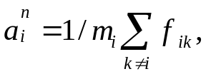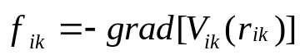 | (2.11)
Вышеприведённый алгоритм был предложен Верле, по имени которого он и получил название. При его реализации используются такие же граничные условия, как и в описанном выше методе Монте-Карло.
Алгоритм релаксации выполняется до тех пор, пока модель не придёт в равновесное состояние. Об этом можно судить по стабилизации значений потенциальной и кинетической энергий. Кроме того, в равновесном состоянии должно выполняться распределение Максвелла для скоростей атомов (1.5).
По значению средней кинетической энергии определяется температура модели.
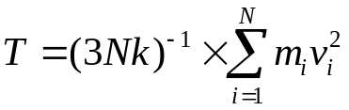 | (2.12)
Начальные значения скоростей и ускорений атомов должны быть заданы. Они, в принципе, могут быть любыми. Можно положить их равными нулю. Можно значения скоростей выбрать в соответствии с распределением Максвелла при некоторой температуре. В ходе релаксации эта температура должна измениться, так как часть потенциальной энергии перейдёт в кинетическую. Получающееся значение температуры при достижении равновесия первый раз фактически определяется исходной структурой. Так как эта структура при случайном разбросе атомов физически неестественна, её потенциальная энергия велика и первое значение температуры должно быть большим.
Одно из принципиальных отличий метода молекулярной динамики от метода Монте-Карло состоит в том, что при выполнении релаксации по методу молекулярной динамики имитируется реальное движение атомов в реальном времени. В методе Монте-Карло при использовании алгоритма Метрополиса, строго говоря, время отсутствует. Хотя в ряде случаев имеет смысл рассматривать последовательность пробных сдвигов как последовательность временных интервалов. Такая интерпретация «напрашивается», например, при рассмотрении результатов по релаксации стекла (стр. В этом случае используется термин «марковское время», так как последовательность структур, получаемая при пробных сдвигах, образует марковскую цепь.
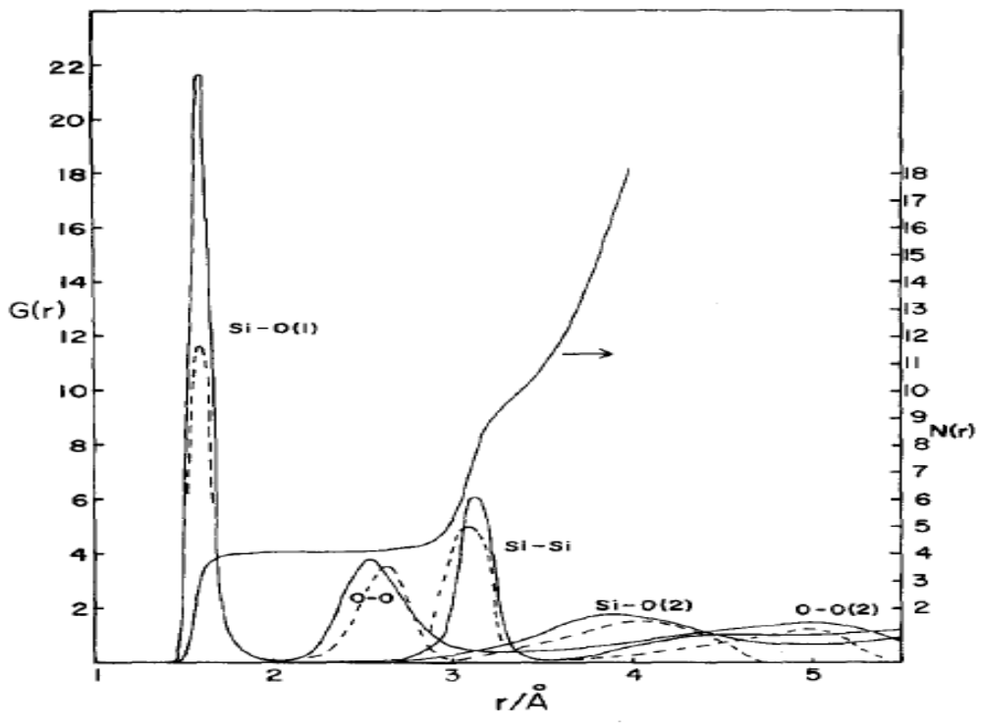
Рис 2.8 Индивидуальные ФРР для кварцевого стекла. Сравнение данных для модели, построенной методом молекулярной динамики (сплошная линия), с результатами анализа рассеяния рентгеновских лучей (пунктирная линия). 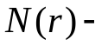число атомов кислорода, расположенных внутри сферы радиуса вокруг атома кремния [19]. На этом рисунке Si – O, Si – Si и O – O то же, что 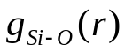, 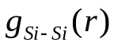 и 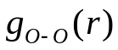 согласно соотношению (2.1).

Реальное время, которое затрачивается на релаксацию по методу молекулярной динамики, определяется длительностью элементарного временного интервала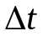. Обычно, считают, что она должна быть меньше периода тепловых колебаний. В одной из первых работ по моделированию методом молекулярной динамики структуры стёкол для кварцевого стекла полагалось, что = 10⁻¹⁴ с.[19]. Общее число таких элементарных шагов, затраченное на весь процесс релаксации, составляло 10⁵. При этом температура модели уменьшилась на насколько тысяч градусов. Таким образом, скорость охлаждения модели превышала 10¹¹-10¹² град./сек. Эта величина на много порядков превышает достигнутые в настоящее время самые большие скорости охлаждения при закалке. Следовательно, структура модели должна сопоставляться с структурой очень сильно закалённых стёкол.

Структурные характеристики моделей
Сравнение ФРР, рассчитанных для модели, с результатами анализа дифракционных экспериментов показало, что модель вполне удовлетворительно описывает эксперимент. Особенно выразительно выглядит плоский участок зависимости от обобщённого координационного числа 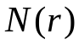, соответствующий значению 4. Это служит убедительным доказательством автоматического образования тетраэдрической координации кремния в чисто ионной модели.
Большое достоинство ионных моделей, при использовании методов Монте-Карло и молекулярной динамики, состоит в том, что не возникает каких – либо проблем при переходе от рассмотрения стёкол простейшего состава, содержащих один стеклообразующий окисел, к стёклам сколь угодно сложного состава, содержащих несколько окислов.

Расчёт колебательного спектра
Так как в моделировании методом молекулярной динамики имитируются реальные движения атомов, он позволяет рассчитывать динамические характеристики материала.
Примером одной из самых важных таких характеристик является колебательный спектр 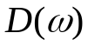. Для его получения вычисляется автокорреляционная функция скоростей 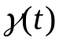согласно следующему выражению [20]:
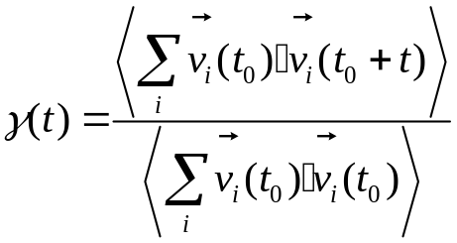 | (2.13)
Здесь 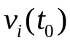 - скорость атома i в момент времени 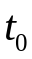, 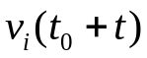 скорость того же атома в более поздний момент 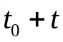. Вычисления были организованы так, что начало каждого шага рассматривалось как момент по отношению к началам всех последующих шагов. Таким образом получался массив данных для каждого момента . Скобки означают усреднение по этому массиву.
Колебательный спектр определялся путём вычисления интеграла
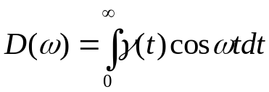 | (2.14)
Результаты такого расчёта для кварцевого стекла представлены на рис.2.9. Величина временного шага в этом расчёте составляла 10⁻¹⁵с. Отметим, что под колебательным спектром здесь понимается функция плотности колебательных состояний. При сравнении ИК спектр поглощения света при возбуждении этих состояний
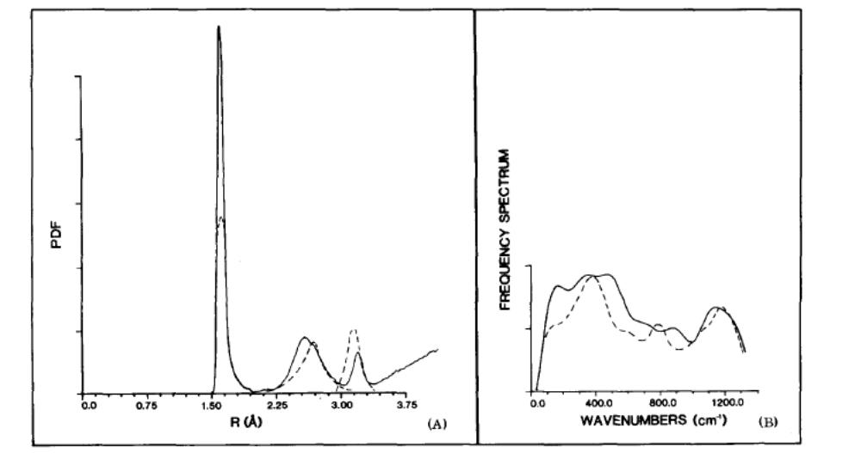
Рис 2.9 ФРР и колебательный спектр для аморфного кремния [20]

Коэффициент самодиффузии.
Метод молекулярной динамики позволяет моделировать кинетические параметры материалов, в частности, коэффициент самодиффузии 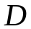. Согласно фундаментальному соотношению Эйнштейна коэффициент самодиффузии определяется соотношением:
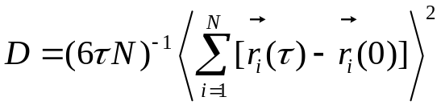 | (2.15)
Здесь - временной интервал , на котором определяется диффузия; 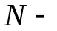число атомов определённого типа (в случае кварца – кремния. или кислорода. 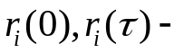положения атома с номером в начале и в конце численного эксперимента. Усреднение проводится по множеству различных начальных моментов отсчёта времени.

Алгоритм
Использовалась модель, которая является обобщением на неупорядоченные системы известной модели “отталкивающихся точек на сфере”, которая давно с успехом применяется для описания конфигураций симметричных высококоординированных комплексов независимо от типа химической связи [33].В ней конфигурации кластера возникают автоматически как результат релаксации по методу Монте-Карло
Модель сотоит из РЗ иона, расположенного в начале координат, и заданного числа лигандов N. Модельный потенциал, описывающий взаимодействие лигандов с центральным ионом, учитывает как отталкивание так и притяжение;
V_{R-L}(r) = A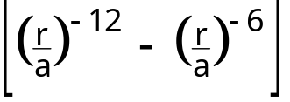 | (2.19)
а потенциал, описывающий взаимодействие лигандов друг с другом - только отталкивание
V_{L-L}(r) = B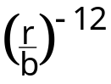 | (2.20)

Построение кластера начиналось с того, что лиганды случайным образом разбрасывались вокруг начала РЗ иона, расположенного в начале координат. Релаксация кластера проводилась с помощью обычной процедуры Монте-Карло путём последовательности пробных сдвигов лигандов. Очередной пробный сдвиг задавался набором трёх случайных чисел, определяющих изменения координат одного из лигандов. По формулам (1) вычислялось изменение потенциальной энергии кластера ΔЕ вызванное этим сдвигом. Если величина exp ( - ΔE/kT) была больше чем очередное случайное число на интервале [0,1], то рассматриваемый пробный сдвиг считался реализованным и новая конфигурация кластера отличалась от предыдущей. В противном случае пробный сдвиг отвергался и сохранялась прежнее расположение лигандов.
Релаксация кластерной модели осуществлялась гораздо более эффектно, чем релаксация большой протяжённой модели, состоящей из сотен атомов. В случае протяжённой модели термодинамическое равновесие удаётся получить только в случае достаточно высокой температуры, соответствующей состоянию расплава. При низкой температуре, соответствующей стеклу, релаксация модели замедляется настолько, что равновесия достичь не удаётся: энергия модели флуктуирует около значения, которое само монотонно уменьшается. Иначе дело обстоит с кластерной моделью. При любой температуре среднее значение энергии сравнительно быстро стабилизируется.
Одна из конфигураций, соответствующих определённой степени релаксации, запоминалась, после чего лиганды опять разбрасывались случайным образом и строилась новая конфигурация. Таким способом строился неоднородный ансамбль из нескольких сотен конфигураций, которые и представляли собой стохастическую модель кластера. Температура kT в модели выступала как параметр, задающий степень беспорядка
Особый интерес представляли конфигурации, построенные при нулевой температуре, которые соответствуют минимуму энергии при заданном числе лигандов. Было интересно сравнить эти конфигурации с решениями известной геометрической задачи о нахождении оптимального расположения заданного числа точек на поверхности сферы, при котором наименьшая из дуг, соединяющих две точки, достигает максимального значения [34].
Конфигурации, образующиеся в результате релаксации при Т=0.
Этот случай представляет особый интерес, ввиду того, что получающиеся конфигурации должны соответствовать минимуму энергии. Так как функция (1) вблизи минимума весьма сильно изменяется при незначительной вариации R, у таких конфигураций лиганды должны располагаться в узком сферическом слое приблизительно на одном расстоянии от центрального атома. Угловые координаты лигандов, которые фактически и характеризуют специфику конфигурации, определяются отталкиванием лигандов (2)
Таким образом, следовало ожидать, что в случае релаксации при T = 0 будут получаться конфигурации, близкие к расположениям “отталкивающихся точек” на поверхности сферы, или, формулируя более строго, конфигурации близкие к решениям известной геометрической задачи о нахождении оптимального расположения заданного числа точек на поверхности сферы, при котором наименьшая из дуг, соединяющая две точки, принимает максимальное значение [34]. Хорошо известно, что оптимальные в указанном смысле конфигурации наиболее часто описывают расположение атомов в кристаллах и молекулах, что послужило основнием для создания модели высококоординированных комплексов [33]. Существенно отметить, что эта модель не подразумевает определённого типа химической связи. В зависимости от природы химической связи под физической причиной отталкивания могут пониматься (1) взаимодействие замкнутых электронных оболочек, (2) кулоновское взаимодействие ионных зарядов, (3) взаимодействие электронных пар, или комбинация этих взаимодействий.

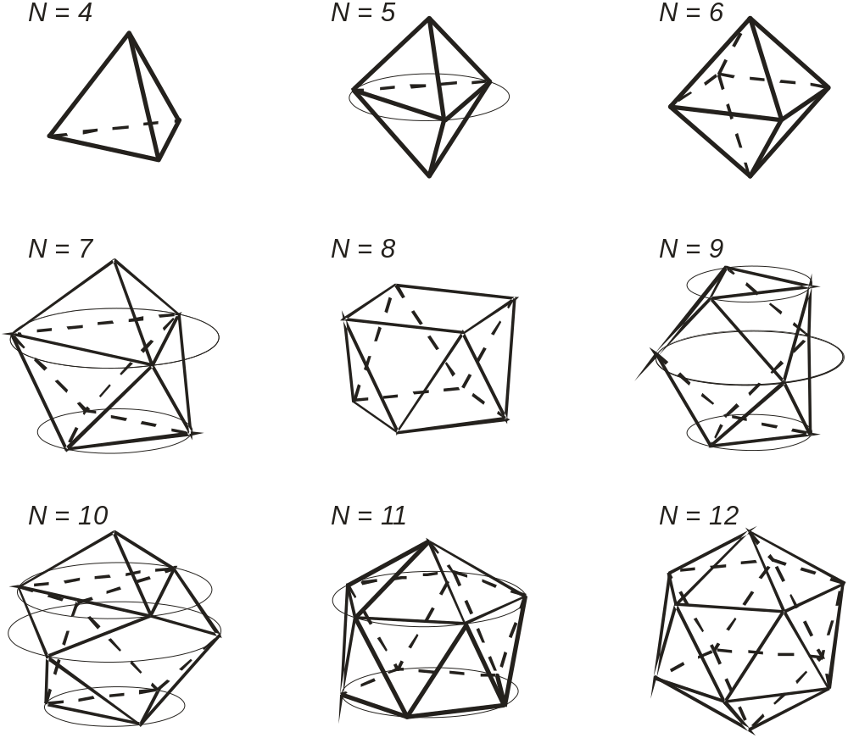
Рис. 2.18 Конфигурации лигандов, полученные релаксацией при Т=0

Проведённые расчёты показали, что релаксация кластера по алгоритму 2.1 при T = 0 приводит любое случайное расположение заданного числа лигандов к одной и той же вполне определённой конфигурации. Этим свойством кластерная модель отличается от больших протяжённых моделей, релаксация которых по методу Монте-Карло при достаточно низкой температуре продолжается сколь угодно долго, всё более замедляясь. При этом разные начальные расположения атомов большой модели эволюционируют к различным конфигурациям, у которых в пределах точности расчёта совпадают лишь усреднённые характеристики. Напротив, разные начальные расположения кластерной модели после 10⁵ пробных сдвигов приходят к конфигурациям, которые в пределах точности расчёта совпадают.
Ориентация полученных в результате релаксации конфигураций кластеров относительно системы координат, в которой проводился расчёт, носила случайный характер, поэтому для описания конфигураций необходимо было использовать параметры инвариантные относительно вращения системы координат. В качестве таких параметров использовались расстояния до лигандов от начала координат и все углы между направлениями на лиганды из начала координат. Этот набор параметров, полностью характеризует конфигурации, позволяет их изобразить и анализировать.
Для топологического анализа конфигураций удобно ввести понятие о касающихся лигандах и соединить центры касающиеся лигандов отрезками прямых линий. Основанием для этого служит тот факт, что для всех конфигураций в распределениях углов между направлениями на лиганды из начала координат выделяется группа наименьшихм углов для данной конфигурации. Естественно считать, что лиганды, к которым относятся эти углы, “касаются” друг друга. Центры таких касающихся лигандов и соединяют линии на Рис. 2.18. Данное выше определение “касания” лигандов носит до некоторой степени условный характер в случаях N = 9 и N = 10, когда группа наименьших углов выделяется не столь определённо, как для остальных конфигураций.
Результаты анализа конфигураций представлены на Рис. 2.18.
Для N = 4, 6, 12 лиганды располагаются в вершинах тетраэдра, октаэдра и икосаэдра, что согласуется с соответствующими оптимальными конфигурациями точек на сфере.
В случае N = 5 релаксация кластера по методу Монте-Карло привела к вполне определённой конфигурации, имеющей форму тригональной бипирамиды. Теория говорит о том, что оптимальные расположения точек образуют множество, в котором происходит плавный переход от тригональной бипирамиды к тетрагональной пирамиде .
Для N = 8 конфигурация кластера имеет форму тетрагональной антипризмы, как и должно быть при оптимальном расположении точек. Однако эта антипризма незначительно вытянута в вертикальном направлении по сравнению с оптимальной: угол между направлениями на лиганды верхнего и нижнего квадратов на 2 градуса превышает оптимальный.
В конфигурациях для N = 7, 9, 10, 11 лиганды распределяются на несколько групп, так что внутри одной группы лиганды находятся практически на одном расстоянии от начала координат, а разница расстояний для лигандов разных групп меняется в незначительных пределах. Конфигурации для N = 7, 9 и 11 весьма близки к известным оптимальным расположениям точек на сфере Отличия состоят, во-первых, в упомянутой выше разнице расстояний от начала координат для лигандов разных групп и, во-вторых, в небольшой деформации всей конфигурации. Существенно отметить, что эта деформация во всех случаях носила вполне определённый систематический характер. Например, в конфигурации, полученной релаксацией для N =11 нижний пятиугольник несколько меньше, чем верхний, а для оптимального расположения точек на сфере эти пятиугольники должны быть равны.
Полученная нами конфигурация для N = 10 отличается топологически от приведённого в книге [34] оптимального расположения точек на сфере. Интересно, что наша конфигурация обладает более высокой симметрией (осью третьего порядка), чем оптимальная.
Таким образом, в подавляющем числе случаев конфигурации лигандов, получающиеся в случае релаксации кластера при T = 0, совпадают с оптимальными расположениями точек на сфере, или незначительно от них отличаются. Так как эти отличия носят систематический характер, то они вполне естественно объясняются тем, что использовавшееся нами при моделировании условие оптимизации (минимум энергии) отличалось от чисто геометрического условия оптимизации расположения точек на сфере.
Влияние степени беспорядка на инварианты поля лигандов.
Модель позволяет исследовать влияние величины беспорядка, которая определяется температурой, на характеристики поля лигандов. В качестве таких характеристик мы рассматривали средние по модельному ансамблю значения инвариантов и относительные величины дисперсий инвариантов δI_{n/}. Если сами инварианты ответственны за величины штарковских расщеплений, то их дисперсии δI_{n} связаны с неоднородным уширением спектральных полос, а относительные дисперсии позволяют судить о том, насколько неоднородное уширение маскирует штарковскую структуру. Примеры зависимостей указанных характеристик от температуры построения модели приведены на Рис. 2.19 для конфигураций с шестью и семью лигандами.
Для обоих случаев инвариант монотонно возрастает примерно в пять раз при увеличении температуры от 0.001 до 0.5 ат. ед. Если для шести лигандов такое поведение вполне естественно, так как для октаэдра инвариант равен нулю, то для семи лигандов столь сильное возрастание несколько неожиданно. Вообще увеличение беспорядка по-разному влияет на различные компоненты поля лигандов. Так в случае шести лигандов убывает, а в случае семи почти не меняется. Величина в температурном интервале 0.001- 0.020 а.е.э. не меняется, а затем увеличивается как для шести, так и для семи лигандов.
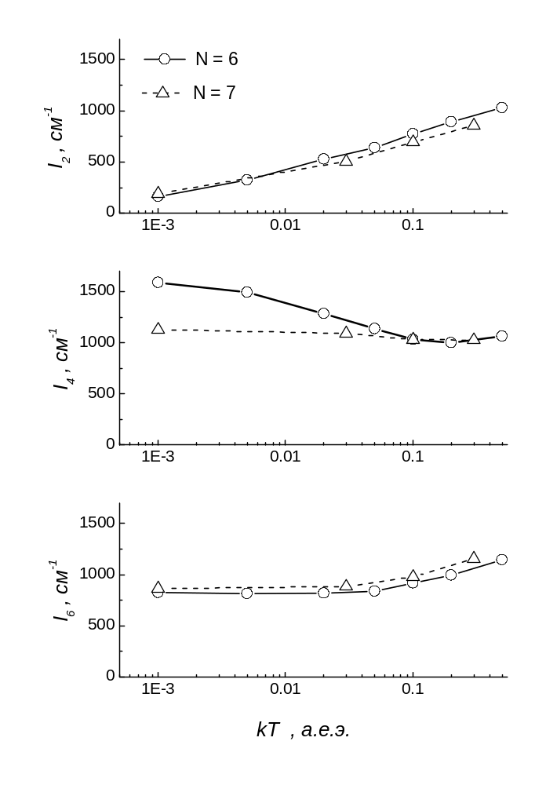
Рис 2.19 Влияние беспорядка на инварианты поля лигандов

Возрастание беспорядка влияет наиболее сильно на инвариант I₂, как правило увеличивая его в разной степени для разных координационных чисел. Слабее всего беспорядок сказывается на инварианте I₆.
Относительная дисперсия инвариантов δI_{n/} может рассматриваться как мера неоднородности соответствующих компонент поля лигандов и в спектроскопии связана с степенью размытия штарковской структуры. В подавляющем числе случаев она увеличивается при возрастании температуры , что представляется вполне естественным . Однако, в случае шести лигандов δI₂/ уменьшается с ростом температуры построения модели, так как сам инвариант возрастает быстрее, чем его дисперсия. Этот результат означает, что при увеличении температуры компонент поля лигандов, описываемый тензором второго ранга становится более однородным.
Аналогичная особенность была обнаружена для температурной зависимости неоднородной ширины резонансной штарковской компоненты ²F_{7/2}(1) ←→ ²F_{5/2}(1) спектра иона Yb³⁺. На этой зависимости имеется температурный интервал ( 0.02 - 0.20 ат. ед. ), в котором увеличение температуры построения модели приводит к уменьшению неоднородной ширины. Ранее нами было показано, что эта ширина определяется корреляцией положений нижних штарковских подуровней основного ²F_{7/2} и возбуждённого ²F_{5/2} состояний иона Yb³⁺. Таким образом, в указанном температурном интервале увеличение беспорядка приводит к увеличению корреляции сдвигов штарковских подуровней.
В целом результаты этого раздела показывают, что увеличение степени беспорядка имеет более разнообразные проявления в структуре спектров, чем это можно было ожидать: величина расщеплений и неоднородное уширение может как увеличиваться, так и уменьшаться.
Зависимость усреднённых значений инвариантов поля лигандов от координационного числа. Отметим, что обсуждаемая модель является единственной, которая позволяет изучать эту проблему, носящую принципиальный характер. Для симметричных структур без беспорядка ( кристаллов или комплексов) исследование зависимости поля лигандов от координационного числа затруднено ввиду зануления ряда параметров. Например для конфигураций октаэдра и тетраэдра 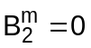, для икосаэдра и 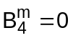. Наоборот, для несимметричных конфигураций, которые сроятся в нашей модели при Т > 0, все параметры 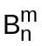 отличны от нуля. Используя в качестве характеристик поля лигандов инварианты и усредняя их по неоднородному модельному ансамблю можно исследовать зависимость средних значений инвариантов от координационного числа.
Примеры таких зависимостей приведены на Рис.2.20. Когда модель строится при нулевой температуре и беспорядок отсутствует, значения части инвариантов для N=4, 6, 10 равны нулю в соответствии с требованиями симметрии, как указывалось выше.
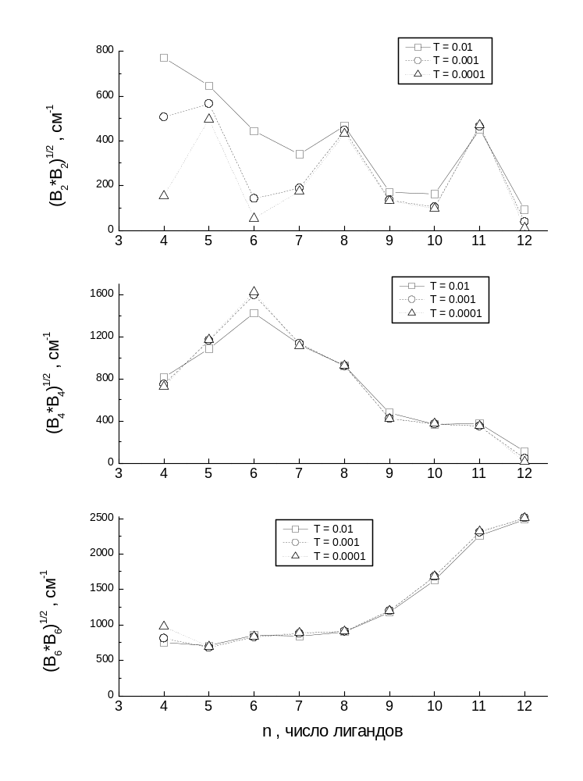
Рис. 2.20 Зависимость квадратичных инвариантов поля лигандов от координационного числа. для разных температур релаксации
Если модель строится при T > 0, симметрия конфигураций пропадает и значения упомянутых инвариантов становятся отличны от нуля. С ростом температуры построения модели и увеличением беспорядка эти инварианты увеличиваются. Одновременно меняются и значения инвариантов для остальных координационных чисел, но не так сильно как для случаев, где они были равны нулю при T=0 . В результате постепенно формируются вполне определённые зависимости от координационного числа. Причём разные инварианты ведут себя различным образом при увеличении числа лигандов: монотонно убывает, монотонно возрастает, а проходит через максимум. Возникает вопрос, что эти зависимости отражают ?
В поисках ответа на этот вопрос были проделаны вычисления для разных моделей поля лигандов. Оказалось, что зависимости инвариантов от координационного числа (N) весьма близки в случае кулоновской модели и в случае суперпозиционной, которая учитывет только перекрывание электронных оболочек. Таким образом, остаётся допустить, что вид зависимостей (N) определяется прежде всего особенностями углового распределения поля лигандов для различных координационных чисел.
Отметим, что отношения усреднённых инвариантов (/, /, /) весьма чувствительны к числу лигандов. Так как значения инвариантов могут быть определены, или хотя бы оценены, по экспериментально измеренным спектрам, то результаты представленные на Рис. 5 могут служить основой для нового метода нахождения координационных чисел по штарковской структуре спектров.
Моделирование спектров поглощения ионов Yb³⁺. Главная задача, на решение которой было направлено исследование, состояла в моделировании штарковской структуры спектров стёкол разного химического состава. В качестве объекта был выбран ион Yb³⁺, ввиду сравнительной простоты спектров, что позволяло доводить расчёты до сравнения с экспериментом.
Выше приводились результаты расчёта спектров иона Yb³⁺, выполненные на основании протяжённых моделей. Они показали, что без дополнительных гипотез протяжённые модели не могут объяснить разнообразие типов спектров иттербиевых стёкол, наблюдаемых экспериментально. У рассчитанных на основании этих моделей спектров поглощения нерезонансные полосы всегда оставались неразрешены при любых разумных значениях параметров, характеризующих воздействие лигандов. У экспериментальных спектров в подавляющем числе случаев эти полосы разрешены. При варьировании химического состава модели не удаётся существенно изменить ни форму спектрального контура, ни величину штарковского расщепления, что также находится в противоречии с экспериментом.
Спектры поглощения ионов Yb³⁺, рассчитанные на основе описанной выше кластерной стохастической модели, оказались гораздо более разнообразны (Рис.2.21 ). В частности, удаётся воспроизвести три разных типа штарковской структуры, наблюдаемой у экспериментальных спектров.
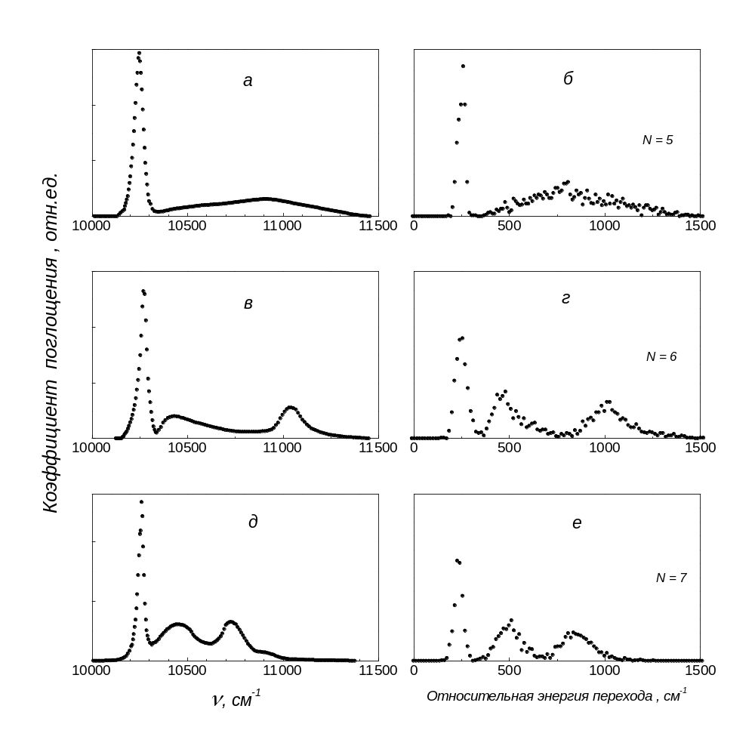
Рис.2.21 Моделирование на основе кластерной модели различных типов спектров поглощения стёкол, активированных ионами Yb³⁺.а, в, д – экспериментальные спектры; б, г, е – расчёт. а – к варцевое стекло; в – натриевосиликатное стекло; д – натриевофосфатное стекло.

Таким образом возможности кластерной модели по части имитации разных типов спектров шире, чем возможности протяжённых больших моделей, которые удаётся построить в настоящее время. Кроме того, есть все основания полагать, что исследование кластерных моделей позволит усовершенствовать большие протяжённые модели.
Заключение

Приведённые в настоящем пособии примеры свидетельствуют о том, что методы статистического моделирования позволяют продвинуться в понимании природы структуры и свойств оптических материалов фотоники, когда другие подходы малоэффективны.
Несомненно, всегда актуальной задачей является поиск такой модели и такого набора параметров, которые наилучшим образом описали бы экспериментальные данные, иными словами, – поиск решения обратной спектроскопической задачи. Основная трудность при этом состоит в установлении того, какое решение является более правильным среди множества возможных. В каждом конкретном случае такое установление требует чрезвычайно большого объема исследовании, ввиду того, что как при построении статистических моделей, так и при расчетах на их основе свойств материалов, используется много параметров и несколько приближений.
Однако, автор пособия считает, что использование статистических моделей не ограничивается указанной выше главной и, к сожалению, труднодостижимой целью. Несомненную пользу приносит исследование самих моделей.
Оказалось, что оно способно приводить к получению новых и в значительной степени неожиданных результатов.
К таким результатам может быть отнесено получение тетраэдрической координации стеклообразующих катионов при расчетах по методам молекулярной динамики и Монте-Карло в рамках чисто ионной модели (п. 2.3,2.4). До этих результатов считалось, что объяснение тетраэдрической координации с необходимостью требует учета ковалентной связи.
Другим неожиданным результатом статистического моделирования, который после того, как он был получен, стало необходимо учитывать при анализе спектров, явилось обнаружение универсальных свойств штарковской структуры неоднородного ансамбля центров, отличных от свойств отдельных центров в кристаллах. Можно думать, что дальнейшие исследования расширит список таких свойств, приведённый в п.2.7.
Чрезвычайно важным как для экспериментальных, так и для теоретических исследований спектральной миграции явился неожиданный вывод моделирования о реализации односкачкового приближения в экспериментах, проводимых при гелиевой температуре (п. 3.5).
Моделирование в некоторых случаях может рассматриваться как альтернатива реального эксперимента. В докладе на 15 Международном конгрессе по стеклу, который назывался «Новые методы получения стекла» японский профессор Сога рассматривал симуляцию структуры стекла методом молекулярной динамики в одном ряду с новыми экспериментальными методами.
Возможности модельного эксперимента иногда оказываются шире, чем у реального. Примером может служить исследование эха гашения, описанные в п. 2.4. Автор полагает, что проведение компьютерных экспериментов такого рода является наиболее перспективным направлением развития статистического моделирования материалов фотоники.

Литература

- Бордовский Г.А., Кондратьев А.С., Чоудери А.Д.Р. Физические основы математического моделирования : учеб. пособие для вузов. - (Высшее профессиональное образование). М. : Академия. 2005, c.320.
- Самарский А.А. Математическое моделирование: Идеи. Методы. Примеры. М.: Наука. Физматлит 1997.
- Гмурман В.Е.Теория вероятностей и математическая статистика. Учебное пособие – М: Высшее образование, 2006. – 575 с.
- Х.Гулд, Я.Тобочник. Компьютерное моделирование в физике. В 2-ух томах, Москва, Мир, 1990.
- Соболь И.М. Метод Монте-Карло, Наука
- Д.Хеерман. Методы компьютерного эксперимента в статистической физике. Перевод с англ., "Наука", Москва, 1990.
- Эфрос А.Л. Решение задачи узлов методом Монте-Карло web.edu.ioffe.ru/register/?doc=efros/4
- Фельц А. . Аморфные стеклообразующие системы М.: Мир. 1986. - 556 с.
- Мазурин О.В. Стеклование. Л.: Наука, 1981. - 158 с.
- . Леко В.К., Мазурин О.В. Свойства кварцевого стекла. Л.: Наука, 1985. - 165 с.
- А.Полинг Общая химия, Мир, М: 1974, - 845 с.
- Дж. Займан Модели бесполрядка.,Мир: 1982, -560 с.
- Ф. Либау Структурная химия силикатов М: Мир, 1988,-410с.
- К.Биндер, Д.Хеерман. Моделирование методом Монте-Карло в статистической физике. Перевод с англ., "Наука", Москва, 1995.
- N. Metropolis, A. W. Rosenbluth, M. N. Rosenbluth, A., H., Teller, E. Teller Equation of state calculations by fast machines J. Chem. Phys., v.41, N 6, 1953, p.1087.
- S.A. Brower, M. J. Weber Monte Carlo simulation of Eu³⁺ - doped BeF₂ glass Phys. Rev. Lett, v.45, N 6, 1980, 460-463.
- S.A. Brower The glass transition of BeF₂: A Monte Carlo study J. Chem Phys. v. 72, N 8, 1980, 4264-4277.
- А.П. Зенков, А.К. Пржевуский Моделирование оптических центров Yb³⁺ в силикатном стекле методом Монте-Карло Физ. твёрдого тела 1986,т 26. №6, с.1753-1759.
- L.V.Woodcock, C.A. Angell, P.Cheeseman Molecular dynamics studies of the vitreous state:Simple ionic systems and silica J Сhem. Phys. V.65, N 4, 1976, 1565- 1577.
- S.H. Garofalini Molecular dynamics simulation of the frequency spectrum of amorphous silica J. Chem. Phys.v 76 N16, 1982, p 3189-3193.
- T.F.Soules A molecular dynamic calculation of the structure of sodium silicate glasses J. Chem. Phys. V.71,n.11, 1979, p. 4570 -4 578.
- С.Р.Нагель, Г.С. Грест,А. Рахман Эхо гашения Физика за рубежом 1985, серия А Сборник статей М:,Мир, с33-62.
- Бокий Кристаллохимия
- J.D. Bernal The stucture of liquids Proc. Roy. Soc v.280, N1382, 1964, p.299-322.
- C. H. Bennet Serially deposited amorphous aggregates of hard spheres J. Appl. Phys. V.43, N 6, 1972, p.564-570.
- А.К. Пржевуский Моделирование структуры люминесцентных центров редкоземельных элементов в активированных стёклах Изв. АНСССР, сер. физ. т. 49, №10, 1985, с.1880-1884.
- П. Дин Колебательные спектры неупорядоченных систем. Численные результаты. Сборник статей: Вычислительные методы в теории твёрдого тела М: Мир, 1975 209-299.
- R.L.C. Vink, G.T. Barkema Large well-relaxed models of vitreous silica, coordination numbers and entropy Phys. Rew. B 67 245201 (2003).
- . Свиридов Д.Т., Свиридова Р.К., Смирнов Ю.Ф. Оптические спектры ионов переходных металлов в кристаллах. М.: Наука, 1976. 266 с.
- Пржевуский А.К. Неоднородная структура спектров стёкол, активированных ионами редкоземельных элементов. // Спектроскопия кристаллов. Л.: Наука, 1978, С. 96-108.
- Weber M.J., Laser excited fluorescence spectroscopy in glass. // Laser Spectroscopy of Solids, New York, Springer, 1981, P. 189-239.
- Пржевуский А.К. Универсальные особенности штарковской структуры в спектрах стёкол, активированных ионами РЗЭ. // Физ. и хим. стекла. 1996, Т. 22, N 4, C. 426-434.
- . Кипперт Д. Неорганическая стереохимия. М.: Мир, 1985. 280 с.
- . Тот Л.Ф. Расположения на плоскости, на сфере и в пространстве. М.: Гос. из-во физ-мат. лит., 1958 363 с.
- Каева Е.С., Пржевуский А.К. Макро- и микронапряжения в кристаллах флюорита // Оптический журнал, 2003. Т. 70. №11. С.68–72.
- Безызлучательный перенос энергии электронного возбуждения Ермолаев В.Л., Бодунов Е.Н., Свешникова Е.Б., Шахвердов Т.Л. Л., Наука,1977, 311.
- Агранович В.М., Галанин М.Д. Перенос энергии электронного возбуждения в конденсированных средах физ. мат., Наука,1978, 383 с.
- Basiev T., Malyshev V., and Przhevuskii A. Spectral migration of excitations in rare-earth activated glasses; pp. 275-342 in Spectroscopy of solids containing rare earth ions, Edited by A. A. Kaplyanskii and R. M. Macfarlane. North-Holland, 1987.
- Басиев Т.Т., Малышев В.А., Пржевуский А.К. Спектральная миграция возбуждений в активированных стёклах В сб, «Кинетическая лазерно флюоресцентная спектроскопия лазерных кристаллов М: Наука (Тр.ИОФАН,Т 46) СС. 86-136.
- . Феофилов П.П. “Поляризованная люминесценция атомов, молекул и кристаллов”. М., ГИФМЛ, 1959, 288 стр.

